DKNews.kz

Аудит выявил системные нарушения в водоснабжении Жамбылской области

18 июня 2024 24046 https://dknews.kz/ru/ekonomika/330355

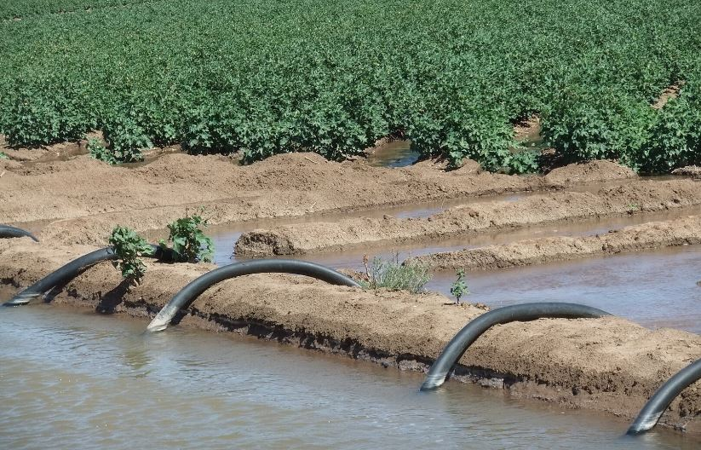Фото: wikimedia
Минводных ресурсов и ирригации выявило незаконное использование воды, нарушения в заключении договоров и управлении водными ресурсами в филиале «Казводхоза» Жамбылской области, передает DKNews.kz.
По поручению Министра водных ресурсов и ирригации Нуржана Нуржигитова, Министерство начало борьбу с нарушениями в управлении водными ресурсами, «черным рынком» воды и коррупционными рисками в водной отрасли.
Департамент внутреннего аудита Министерства водных ресурсов и ирригации проведет внеплановую проверку филиалов «Казводхоза». По поручению Министра, первая проверка началась с Жамбылской области.
В итоге выявлены нарушения, связанные с заключением договоров и управлением водными ресурсами.
1. В ходе аудита выявлено около 10 фактов незаконного использования водных ресурсов. Так, в Жамбылском районе выявлены 2 факта использования воды без заключения договоров с филиалом путем установки насосного оборудования для полива около 70 га. В Шуском районе установлено 2 факта незаконного использования воды для полива около 90 га земель.
2. Также в Шуском районе выявлен факт незаконного использования воды с Тасоткелького магистрального канала путем наполнения котлована бывшего песчаного карьера. В поливной сезон объем несанкционированно поданной в карьер воды может составлять не менее 15 млн кубометров, это около 13 млн тенге. На момент осмотра на котловане были установлены 5 единиц насосного оборудования для полива.
3. Кроме того, в Шуском районе аудитом установлено занижение объемов подаваемой филиалом поливной воды в заключенных договорах на ее подачу. Например, в 2023 году между филиалом и крестьянским хозяйством был заключен договор на подачу по каналам 2,7 млн кубометров поливной воды для выращивания лука на площади 200 га. Однако, с учетом утвержденных удельных норм, для полива 200 га луковых полей требуется 3,1 млн кубометров воды. Таким образом, филиал занизил расходы воды на 0,4 млн кубометров.
В результате, только за 2023 год объемы занижения подаваемой поливной воды составили более 25 млн кубометров. В свою очередь, разница между поданной на каналы водой и реализованной водой учитывались как потери.
4. Вместе с тем, в договорах, заключенных филиалом в Жамбылском районе в прошлом году, завышены удельные нормы потребления воды.
5. В ряде случаев, в заключенных договорах на подачу воды по каналам между филиалом и крестьянскими хозяйствами отсутствуют правоустанавливающие документы на земельные участки. Филиал не уделил должное внимание представляемым заявителями документам. Так, в Шуском районе заключались договоры с одним физическим лицом от имени нескольких крестьянских хозяйств, что фактически незаконно.
«Материалы по всем выявленным фактам незаконного использования воды будут направлены в уполномоченные органы. Кроме того, министр поручил усилить контроль за использованием воды в поливной сезон во всех областях страны. Важно обеспечить транспарентность и прозрачность в использовании водных ресурсов»Официальный представитель минводных ресурсов и ирригации Молдир Абдуалиева
Напомним, ранее по итогам проверок, проведенных Высшей аудиторской палатой и Министерством водных ресурсов и ирригации, к дисциплинарной ответственности привлечены 5 руководящих работников «Казводхоза», допустивших нарушения законодательства.

